 |  | 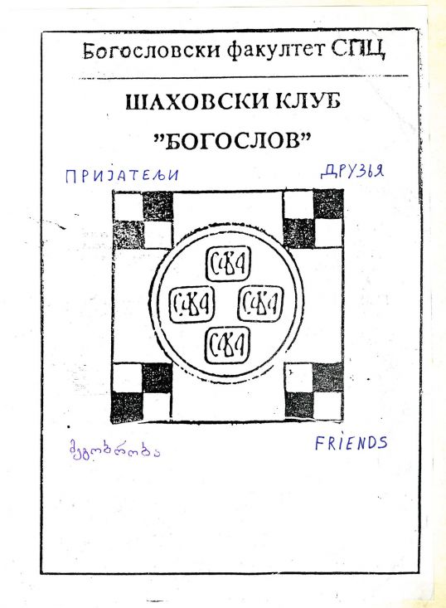 | 
УНИВЕРЗИТЕТСКИ СПОРТСКИ САВЕЗ БЕОГРАДА | ПРАВОСЛАВНИ БОГОСЛОВСКИ ФАКУЛТЕТ | ШАХОВСКИ КЛУБ "БОГОСЛОВ" | ШАХОВСКИ КЛУБ "СТУДЕНТСКИ ГРАД"

ОРГАНИЗУЈУ ПОВОДОМ ДАНА СВЕТОГ САВЕ

СВЕТОСАВСКИ ТУРНИР У ШАХУ 2019
ЗА СТУДЕНТЕ И ПРОФЕСОРЕ ФАКУЛТЕТА,
АКАДЕМИЈА И ВИСОКИХ ШКОЛА БЕОГРАДА

ДАТУМ: 29. ЈАНУАР 2019. године, почетак у 16 сати
МЕСТО: Православни богословски факултет, ул. Мије Ковачевића 11Б
ПРАВО УЧЕШЋА:
        - студенткиње, студенти и професори факултета, академија и високих школа у Београду
        - гости по позивници организатора
Швајцарски систем (компјутерско паровање), седам кола
Темпо игре је 10 минута плус 5 секунди по играчу за целу партију
НАГРАДЕ:
        - новчане награде за најбоље (1. 3000 дин, 2. 2000 дин, 3. 1000 дин и за најбољу студенткињу 2000 динара)
        - пехари, медаље, дипломе и графике за најбоље пласиране студенткиње, студенте и професоре
        - вредне награде у литератури и предметима (Епархија Бачка, Патријаршијски Управни Одбор СПЦ, Издавачки фонд СПЦ Архиепископије београдско-карловачке, Задужбина манастира Хиландар, Музеј Српске Православне Цркве, Редакција „Православља“, Библиотека Српске Патријаршије)
        - друге пригодне награде
Пријаве за турнир могу се извршити у просторијама Универзитетског
спортског савеза Београда, улица Балканска 4/1 или на телефон 011/2688-640. Пријаве се примају и на дан такмичења до 15.45.
Организатори обезбеђује шаховске гарнитуре и сатове.

НАЈБОЉА СТУДЕНТКИЊА И СТУДЕНТ ПЛАСИРАЋЕ СЕ НА ФИНАЛНИ ТУРНИР ПОЈЕДИНАЧНОГ ПРВЕНСТВА СТУДЕНТКИЊА И СТУДЕНАТА БЕОГРАДА ЗА ШКОЛСКУ 2018/2019. ГОДИНУ (ТРОФЕЈ ВЕРИЦЕ И СРЕЋКА НЕДЕЉКОВИЋА).

OРГАНИЗАЦИОНИ ОДБОР ТУРНИРА

